ВНЕАУДИТОРНАЯ САМОСТОЯТЕЛЬНАЯ ДЕЯТЕЛЬНОСТЬ ПО КУРСОВОЙ РАБОТЕ (УЧЕБНАЯ ДИСЦИПЛИНА ОТУ)
Студентка гр.. 230711 Павлова В.С.

Вар. принц. схемы № 2-8; Вар. исходных данных: АЗ2, табл 1 – вар.1;

Вар. требований к качеству функционирования САР; АЗ2, табл.2 – вар.1.

ЗАДАНИЕ 1. Составление линейной математической модели САР в малых отклонениях. Эквивалентное преобразование МСС в стандартном виде удобном для решения задач анализа и синтеза.

Тема 1.1. Предварительное исследование. Содержательноt описаниt САР. Функциональная декомпозиция принципиальной схемы системы и составление функциональной структурной схемы (ФСС) САР. (Используя табл.2 Альбома заданий на КР указать точку приложения детерминированного возмущения на ФСС системы для конкретного варианта задания). - время выполнения первые две недели.

Тема 1.2. Составление сигнального графа физических процессов, протекающих в САР и системы математических зависимостей, пошагово описывающих эти процессы на каждой дуге сигнального графа. - время выполнения 3и 4-ая недели.

Тема 1.3. Лиинеаризация математических зависимостей, описывающих пошагво физические процессы на каждой дуге синального графа. Составление линеаризованной математической модели САР в стандартной фоорме записи. Составление взвешенного сигнального графа САР. – 5-ая неделя.

Тема 1.4. Составление математической структурной схемы (МСС) САР в первом приближении. Эквивалентное преобразование МСС к стандартному виду, удобному для решения задач анализа и синтеза. - время выполнения. – 6-ая неделя.

Тема 1.5. Составление модели в рабочем поле среды Scilab\Хсоs. Исследование возможности упрощения МСС путем ее структурно параметрической декомпозиции. Составление алгоритмической структурной схемы (АСС) САР.

Пример оформления отчета по заданию 1

Вар. принц. схемы № 2-8; Вар. исходных данных: АЗ2, табл 1 – вар.1;

Рассмотрим выполнение самостоятельнойм работы (СР) по заданию 1, разбивая его на отдельные темы.
Тема 1.1. Предварительное исследование. Содержательноt описаниt САР. Функциональная декомпозиция принципиальной схемы системы и составление функциональной структурной схемы (ФСС) САР
Для удобства изложения текста темы будем разбивать на подтемы, четко аргументируя умственные действия.
1.1.1. Предварительное исследование. Содержательное описание САР
Выбираем и альбома заданий АБ 2 вар. принц. схемы № 2-8 (рис.1)
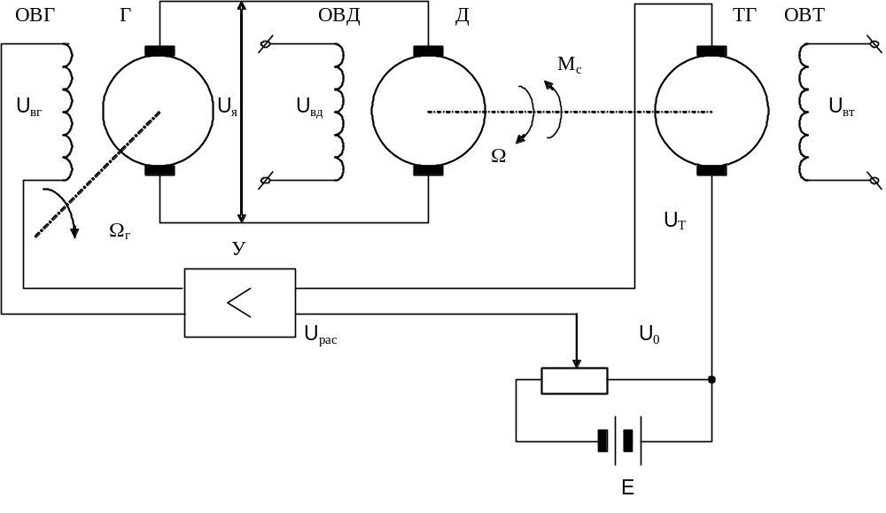
Рис. 1.Принципиальнаяэлектрическая схема САР скорости вращения вала ДПТ
Задача регулирования состоит в том, чтобы поддерживать число оборотов двигателя Д в заданных пределах при изменении нагрузки. Нагрузкой двигателя является момент сопротивления на его валу. Для измерения скорости вращения двигателя применяется тахогенератор ТГ, создающий напряжение U_{т}, пропорциональное числу оборотов. Напряжение U_{о}, соответствующее положению движка потенциометра, определяет заданное значение скорости двигателя. Напряжение U_{рас} характеризует отклонение числа оборотов двигателя от заданного числа оборотов. Генератор Г, входящий в состав системы, представляет собой усилитель мощности. При неравенстве напряжений U_{т} и U_{о} появляется напряжение на обмотке возбуждения генератора ОВГ, подключенной к выходу предварительного усилителя У, которое пропорционально разности U_{о}-U_{т}. В результате число оборотов двигателя изменяется так, чтобы рассогласование U_{рас} уменьшилось.
Пусть в системе установлено некоторое задающее напряжение U₀, не равное нулю, и двигатель вращается с соответствующей скоростью. Пусть скорость привода генератора, напряжение возбуждения двигателя U_{вд} и тахогенератора U_{вт} постоянны.
Допустим, что напряжение U_{рас} равно нулю. Тогда равно нулю также напряжение на обмотке возбуждения генератора и на якоре двигателя, следовательно, двигатель не вращается. Однако это противоречит исходному предположению, что в системе установилась некоторая ненулевая скорость вращения двигателя. Таким образом, предположение U_{рас}=0 неверно и установившаяся ошибка в системе не равна нулю. Следовательно, система является статической.
1.1.2. Функциональная декомпозиция принципиальной схемы системы и составление функциональной структурной схемы (ФСС) САР
На основе содержательног описания работы САР проведем выделение функционально необходимых элементов для организации процесса регулирования в САР, как кибернетической системе.:
1) В данной системе (рис. 1.1) объектом управления является электрический двигатель постоянного тока, обозначенный на схеме буквой Д.
Управляемая величина в данной системе это скорость вращения вала двигателя Д:  (об/мин).
Управляющим воздействием является напряжение 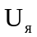, которое снимается с якоря генератора Г (рис. 1.1) и подается на якорь двигателя Д.
2) Измерительным устройством управляемой величины в данной системе является тахогенератор ТГ (рис. 1.1). Тахогенератор представляет собой обычный генератор, вал которого подсоединен к валу двигателя Д. В результате тахогенератор вырабатывает напряжение 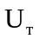, пропорциональное скорости вращения вала двигателя Д.
3) Задающим воздействием в данной системе является напряжение 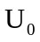, а задающим устройством делитель, представляющий собой “переменное” сопротивление.
4) В данной схеме сравнивающие устройство в явном виде отсутствует. Сигнал рассогласования 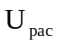 получается вычитанием: 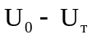.
5) Усилительным устройством в данной САУ является предварительный усилитель У и генератор Г, представляющий собой усилитель мощности.
6) Возмущающими воздействиями в данной системе являются: напряжение возбуждения обмотки тахогенератора 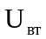; напряжение, выдаваемое постоянным источником; напряжение возбуждения обмотки двигателя 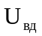; момент милы сопротивления 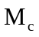; скорость вращения вала генератора 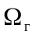.
7) Корректирующее устройство в данной САУ отсутствует
В соответствие с правилами построения (привести пошагово применение правил)составляем функциональной структурной схемы (ФСС) САР (рис 2)
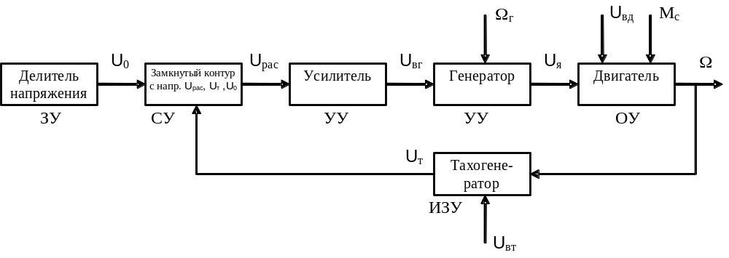
Рис.2. Функциональная схема САР скорости вращения вала двигателя.

1.2.1. Составление сигнального графа физических процессов, протекающих в САР
Строить сигнальный граф следует в строгом соответствии с применение принятового пошагового алгоритма умственных действий.
Для данной САР внешними вершинами сигнального графа являются напряжения задания U₀, снимаемое с движка потенциометра, скорость привода генератора Ω_{г}, момент сопротивления нагрузки на валу двигателя М_{с}, напряжение возбуждения двигателя U_{вд} и напряжение возбуждения тахогенератора U_{вт}.
Для данной САР скорости двигателя внутренними вершинами являются скорость вращения двигателя Ω, напряжение на выходе электронного усилителя U_{вг}, напряжение U_{я}, подаваемое от генератора на якорь электродвигателя, и напряжение U_{т}, снимаемое с тахогенератора.
Для генератора постоянного тока с независимым возбуждением, промежуточными вершинами являются ток возбуждения I_{вг} и вызываемый им магнитный поток возбуждения Ф_{вг}, который непосредственно приводит к появлению напряжения на клеммах генератора U_{я}.
Для электродвигателя с независимым возбуждением промежуточными вершинами являются ток якоря I_{я}, вращающий момент на валу М_{д}, противо-ЭДС якоря Е_{я}, ток I_{вд} и поток Ф_{вд} обмотки возбуждения.
Функционирование тахогенератора характеризуется двумя промежуточными вершинами: током I_{вт} и магнитным потоком возбуждения.
Связь меду внешними, внутренними и промеуточными веринами веринами определяется сизнальным графом (рис. 4).
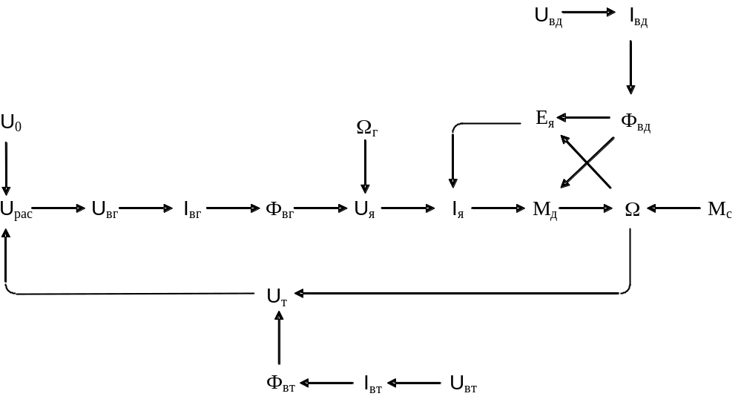
Рис. 3. Сигнальный граф САР скорости вращения вала двигателя.

1.2.2. Физическая модель процессов вСАР в виде системы математических уравнений

В полном соответствии с нумерацией дуг сигнальног графа составим исходную систему математических уравнений
1) Напряжение рассогласования получается за счет разности задающего напряжения и напряжения с тахогенератора:
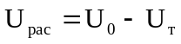
2) Напряжение U_{вг} на выходе электронного усилителя пропорционально напряжению рассогласования:
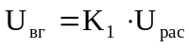
где К₁ – коэффициент усиления усилителя 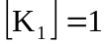;
3) Ток I_{вг} в обмотке возбуждения генератора определяется величиной напряжения на выходе электронного усилителя U_{у}. Так как эта обмотка возбуждения обладает значительной индуктивностью, эта связь имеет инерционный характер и описывается дифференциальным уравнением
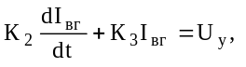
где К₂ – индуктивность обмотки возбуждения 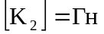;
К₃ – ее активное сопротивление 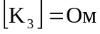;
4) Поток возбуждения генератора Ф_{вг} зависит только от мгновенного значения тока возбуждения I_{вг}. Эта связь (рис. 4) трудно выражается аналитически поэтому представим ее в виде кривой намагничивания стали в статоре генератора:
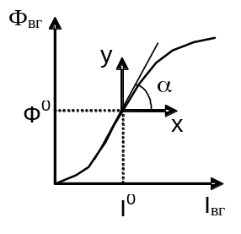
Рис. 4. Зависимость потока возбуждения генератора Ф_{вг} от значения тока возбуждения I_{вг}
5) Напряжение U_{я}, возникающее на щетках якоря генератора, зависит как от магнитного потока возбуждения генератора Ф_{вг}, так и от скорости принудительного вращения якоря Ω_{г}. Согласно известным законам физики напряжение U_{я} пропорционально каждой из переменных Ф_{вг} и Ω_{г.}:
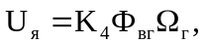
где К₄ - электрическая постоянная якоря генератора 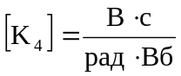;
6) Ток I_{я}, протекающий по обмотке якоря двигателя, определяется разностью напряжения на щетках якоря U_{я} и противо - ЭДС, вырабатываемой вращающимся якорем. Эта связь является инерционной в силу того, что якорь имеет значительную индуктивность:
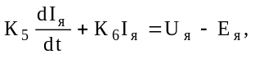
где К₅ - индуктивность обмотки якоря 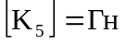;
К₆ - активное сопротивление обмотки якоря 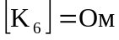.
7) Вращающийся момент на валу двигателя М_{д} определяется мгновенными значениями тока I_{я}, протекающего по виткам якорной обмотки, и магнитного потока, возбуждения Ф_{вд}, пересекающего витки якоря:
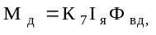
где К₇ - моментная постоянная якоря двигателя 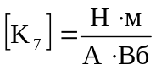;
8) Угловое ускорение вала двигателя есть производная от угловой скорости его вращения Ω. Угловое ускорение вала, согласно закону Ньютона, пропорционально действующему на него суммарному вращающему моменту, который равен разности вращающего момента М_{д} и момента сопротивления нагрузки М_{с}, приведенного к валу двигателя:
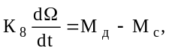
где К₈ - суммарный момент инерции якоря, редуктора и нагрузки, приложенный к валу двигателя 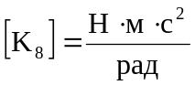;
9) Напряжение на щетках тахогенератора U_{т} зависит от скорости вращения двигателя Ω и магнитного потока возбуждения тахогенератора Ф_{вт}.:
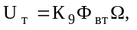
где К₉ - электрическая постоянная якоря тахогенератора 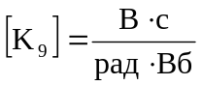;
10) Якорь двигателя, вращающийся со скоростью Ω в магнитном потоке возбуждения Ф_{вд}, фактически представляет собой генератор, вырабатывающий противо - ЭДС Е_{я}. Поэтому уравнение, связывающее Е_{я} с Ω и Ф_{вд}, будет:
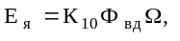
где К₁₀ - электрическая постоянная 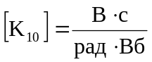;
11) Уравнение связи тока возбуждения двигателя I_{вд} с напряжением возбуждения U_{вд} аналогично уравнению в п. 2 для тока возбуждения генератора:
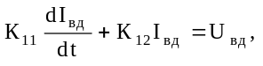
где К₁₁ и К₁₂ - соответственно индуктивность и активное сопротивление обмотки возбуждения двигателя 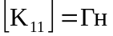, 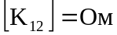;
12) Связь потока возбуждения двигателя Ф_{вд} с током возбуждения I_{вд} выражается в виде кривой намагничивания стали в статоре двигателя:

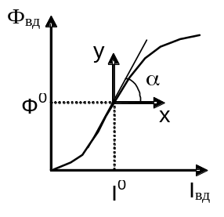
Рис.5. Зависимость потока возбуждения двигателя Ф_{вд} с током возбуждения I_{вд}
13) Уравнение для тока возбуждения тахогенератора I_{вт} в зависимости от напряжения возбуждения U_{вт} выражается:
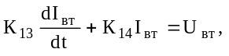
где К₁₃ и К₁₄ - соответственно индуктивность и активное сопротивление обмотки возбуждения тахогенератора 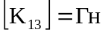, 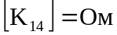;
14) Зависимость потока возбуждения тахогенератора Ф_{вт} от тока возбуждения I_{вт} выразим графически:
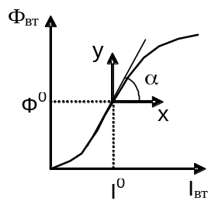
Рис. 6. Зависимость потока возбуждения тахогенератора Ф_{вт} от тока возбуждения I_{вт}
1.3.1. Линеаризация в малых отклонениях математических зависимостей физической модели САР.

следует
Будем описывать физические процессы на каждой дуге синального графа.
1) 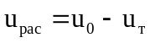
2) 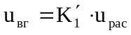;
где 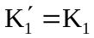; 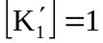

3) 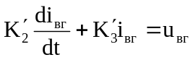,
где 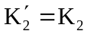, а 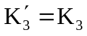;
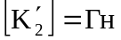
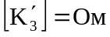

4) 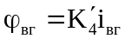,
где К’₄ - тангенс угла наклона касательной к оси I_{вг} в точке I⁰_{вг} (рис. 3.1);
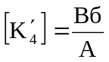

5) 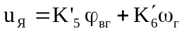,
где 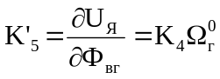, а 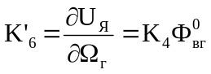;
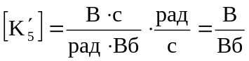;
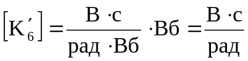;

6) 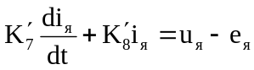,
где 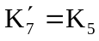, а 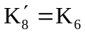;
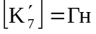;
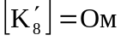;
7) 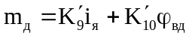,
где 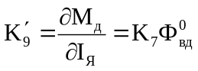, а 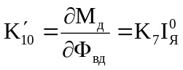;
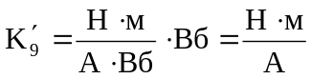;
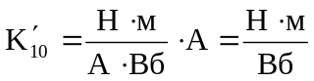;

8) 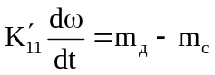,
где 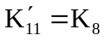;
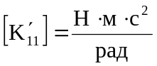;

9) 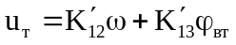,
где 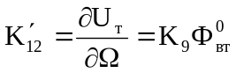, а 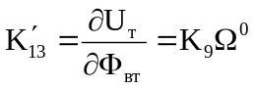;
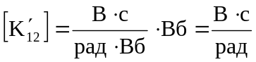;
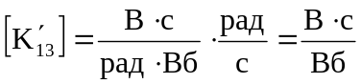;

10) 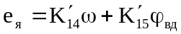,
где 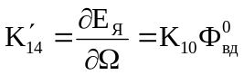, а 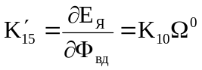;
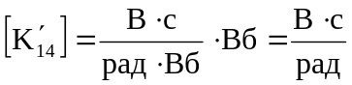;
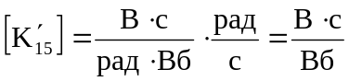;

11) 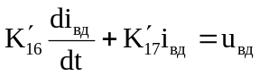,
где 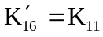, а 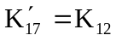;
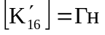;
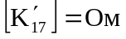;

12) 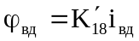,
где К’₁₈ - тангенс угла наклона касательной к оси I_{вд} в точке I⁰_{вд} (рис. 3.2);
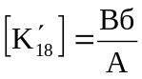;

13) 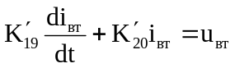,
где 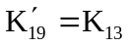, а 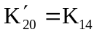;
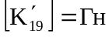;
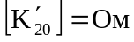;

14) 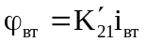
где К’₂₁ - тангенс угла наклона касательной к оси I_{вт} в точке I⁰_{вт} (рис. 3.3);
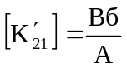;
1.3.2. Составление линеаризованной математической модели САР в стандартной фоорме записи.
Запишем полученную систему линейных уравнений в малых отклонениях с помощью передаточных функций по Лапласу:
1) 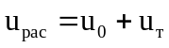,
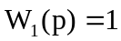, 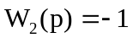;

2) 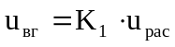,
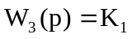, где 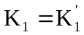
;

3) 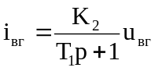,
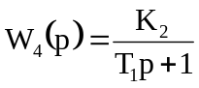, где 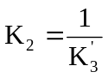, а 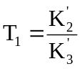;
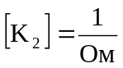;

4) 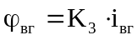,
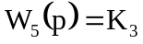, где 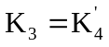;
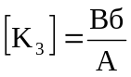;

5) 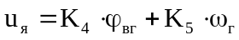,
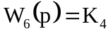, 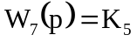, где 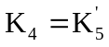, а 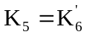;
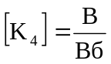;
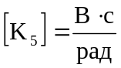;

6) 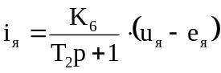,
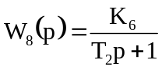, где 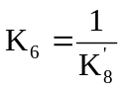, а 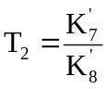;
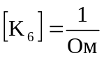;

7) 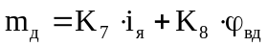,
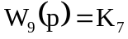, 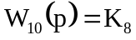, где 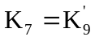, а 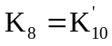;
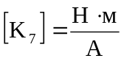;
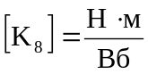;

8) 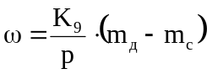,
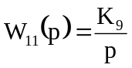, где 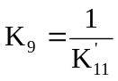;
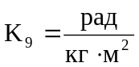;

9) 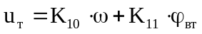
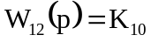, 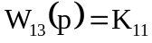, где 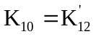, а 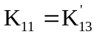;
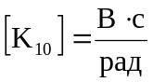;
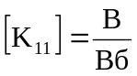;

10) 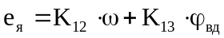,
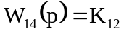, 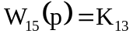, где 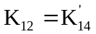, а 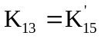;
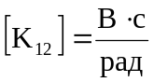;
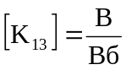;

11) 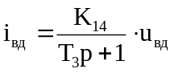,
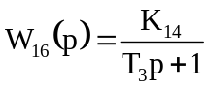, где 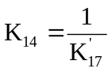, а 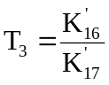;
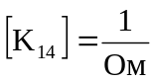;

12) 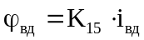,
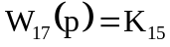, где 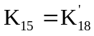;
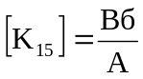;

13) 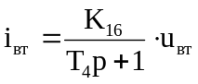,
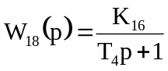, где 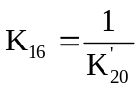, а 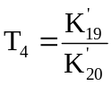;
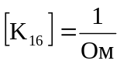;

14) 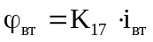,
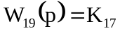, где 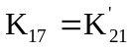;
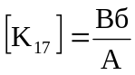;

1.3.3. Представление линейной математической модели САР в виде взвешенного сигнального графа и структурной схемы
??????
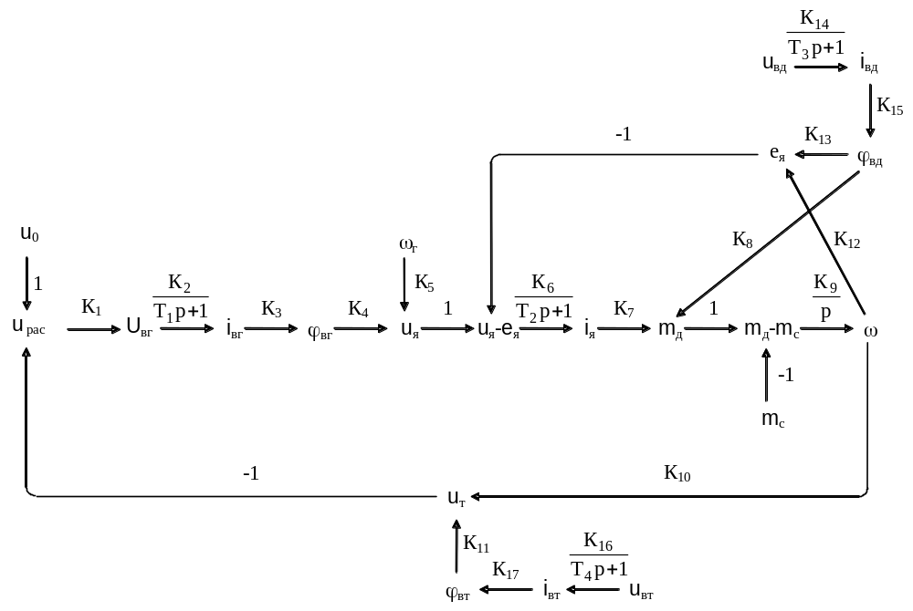
Рис. 6. Взвешенный сигнальный граф САР скорости вращения двигателя.

?????

1.4.1. Составление математической структурной схемы (МСС) САР в первом приближении..

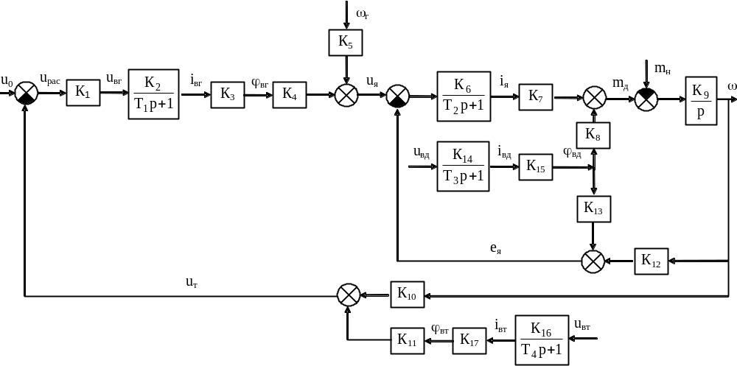
Рис. 7. Математическая структурная схема САР скорости вращения двигателя

1.4.2. Эквивалентное преобразование МСС к стандартному виду, удобному для решения задач анализа и синтеза
????????????????????????
Исследуем возмононость упрощения с

